Evaluasi Tingkat Kualitas Pencahayaan Pada Gedung Fakultas Keguruan Dan Ilmu Pendidikan Universitas Muhammadiyah Purwokerto

Muhammad Yusuf¹, Winarso²
Program Studi S1 Teknik Elektro, Universitas Muhammadiyah Purwokerto
Fakultas Teknik dan Sains, Universitas Muhammadiyah Purwokerto

Informasi Makalah |  | INTISARI
Dikirim, 29 Desember 2021  Direvisi,  Diterima, |  | Intensitas pencahayaan yang baik dapat mempengaruhi kualitas kinerja dalam beraktivitas, pencahayaan yang kurang tepat juga dapat menyebabkan tekanan secara mental terhadap pengguna ruangan, gangguan pada mata, dan gangguan pada tubuh. Penelitian ini dibuat untuk menganalisa kebutuhan dan kesesuaian kualitas cahaya dengan melakukan perhitungan jenis lampu, pengukuran luxmeter dan visualisasi menggunakan Dialux. Dialux merupakan perangkat lunak untuk simulasi, visualisasi, dan menganalisis kinerja sistem pencahayaan di lokasi geografis dan lingkungan objek tertentu, dengan hasil situasi pencahayaan yang optimal. Saat penelitian intensitas pencahayaan pada ruangan di gedung Fakultas Keguruan dan Ilmu Pendidikan salah satunya pada ruangan laboratorium pengembangan yang didapatkan hasil perhitungan 86,66 lux, pengukuran luxmeter 83,44 lux, dan hasil analisa dialux 109 lux hal ini dikarenakan adanya penyusutan pada lampu yang terpasang, serta kurangnya armatur, dan titik lampu sehingga intensitas pencahayaan belum memenuhi Standar Nasional Indonesia ruang laboratorium sebesar 500 lux. Maka solusinya dibuatkan desain rekomendasi yang mengacu pada Standar Nasional Indonesia. Salah satu desain rekomendasi yang dibuat pada ruang laboratorium pengembangan diperoleh hasil sebesar 561 lux menggunakan jenis lampu Meval LED Tube 22 Watt. Dikarenakan indeks pada setiap ruangan berbeda maka saat menentukan titik lampu harus dibulatkan sesuai dengan kebutuhan ruangan.
Kata Kunci:
Dialux Visualization
Evaluation of lighting levels Design recommendations
Indonesian National Standard
 |  | ABSTRACT
Keyword:  Dialux Visualization  Evaluation of lighting levels  Design recommendations  Indonesian National Standard |  | Good lighting intensity can affect the quality of performance in activity, improper lighting can also cause mental stress on room users, eye disorders, and disorders of the body. This research was created to analyze the needs and suitability of light quality by performing calculations of lamp types, luxmeter measurements and visualization using Dialux. Dialux is software for simulating, visualizing, and analyzing the performance of lighting systems in geographic locations and environments of specific objects, with optimal lighting situation results. When researching the intensity of lighting in the room in the Building of the Faculty of Teacher Training and Education, one of them in the development laboratory room obtained the results of calculations of 86.66 lux, measurement of luxmeter 83.44 lux, and the results of 109 lux dialux analysis, this is due to shrinkage in the installed lamp, as well as the lack of armature, and lamp point so that the intensity of lighting has not met the Indonesian National Standard of laboratory space of 500 lux. So the solution was made a design recommendation that refers to the Indonesian National Standard. One of the design recommendations made in the development laboratory room obtained results of 561 lux using a type of Meval LED Tube lamp 22 Watts. Because the index in each room is different, when determining the light point must be rounded according to the needs of the room.
Korespondensi Penulis:
Muhammad Yusuf
Program Studi Teknik Elektro
Fakultas Teknik dan Sains Universitas Muhammadiyah Purwokerto
JL. Raya Dukuhwaluh, Purwokerto, 53182
Email: muhammadyusuf9975@gmail.com

1. PENDAHULUAN
Suatu ruangan yang pencahayaan baik dapat mempengaruhi optimalnya proses belajar mengajar. Dengan pencahayaan yang baik maka terciptanya perasaan yang nyaman. Sedangkan sebaliknya apabila pencahayaan pada ruang kelas tidak baik maka menyebabkan perasaan yang tidak nyaman. pencahayaan yang kurang tepat juga dapat menyebabkan tekanan secara mental terhadap pengguna ruangan, gangguan pada mata, dan gangguan pada tubuh. Oleh karena itu, intensitasi pencahayaan di dalam ruangan perlu diatur untuk menghasilkan kebutuhan penglihatan. Sesuai dengan Standar Nasional Indonesia (SNI) [1].
Pencahayaan yang baik dan sesuai dengan kebutuhan pekerjaan ataupun kebutuhan kegiatan belajar mengajar merupakan salah satu faktor penting dalam meningkatkan kenyamanan dalam ke berlangsungan nya. Tidak dipungkiri bahwa faktor pencahayaan baik yang berasal dari pencahayaan alami dari sinar matahari maupun penerangan buatan dari lampu ini menjadi kebutuhan utama dalam kehidupan baik rumah tangga, perkantoran, perbengkelan, bahkan proses belajar mengajar di sekolah dan perguruan tinggi [2].
Kualitas dan kuantitas pencahayaan pada suatu ruangan dapat mempengaruhi kinerja dan kenyamanan pengguna. Semua makhluk hidup membutuhkan cahaya untuk berfungsi dengan baik. Jika pencahayaan di dalam ruangan tidak sesuai dengan standar pencahayaan, maka akan menurunkan tingkat kinerja dan produktivitas manusia di dalamnya [3].
DIALux adalah perangkat lunak komputer untuk simulasi dan visualisasi pencahayaan di suatu lingkungan. Studi pencahayaan di Indonesia menggunakan Dialux karena gratis dan relatif mudah digunakan. Software ini membantu pengguna untuk menciptakan lingkungan virtual baik siang hari maupun kondisi cahaya buatan Itu dapat mensimulasikan bangunan, ruangan, atau bahkan ruang luar dengan mensimulasikan dan menganalisis kinerja sistem pencahayaan di lokasi geografis dan lingkungan objek tertentu, dengan hasil pengukuran berupa angka, grafik, dan gambar. dalam evaluasi pencahayaan menggunakan DIALux dapat memberikan gambaran yang cukup untuk menggambarkan situasi pencahayaan yang optimal [4].
Pada penelitian ini menggunakan 2 metode yang berbeda dimana lumen untuk perhitungan matematis dan hasil perhitungan dimasukkan kedalam desain, ruang objek penelitian berupa ruangan yang ada di gedung FKIP Universitas Muhammadiyah Purwokerto. Metode penelitian yang pertama adalah metode pengukuran dan pengamatan (observasi) di lapangan. Hasil yang didapatkan adalah pengukuran dimensi, spesifikasi ruangan, dan jumlah nilai iluminasi yang dihitung menggunakan luxmeter. Perhitungan dikerjakan dengan mengambil pusat acuan sesuai dengan luas ruangan menurut Standar Nasional Indonesia (SNI). Penelitian kedua adalah metode visualisasi menggunakan aplikasi DIALux yaitu sebuah perangkat lunak yang digunakan untuk melakukan simulasi pencahayaan, dalam ruangan maupun luar ruangan, pencahayaan alami maupun buatan.

- METODE PENELITIAN
2.1. Diagram Alur (Flowchart) Penelitian
Diagram alur atau flowchart sistem nantinya akan menggambarkan lebih detail tentang pembuatan tugas akhir ini. Diagram alir proses tugas akhir ini dapat dilihat pada Gambar 1.

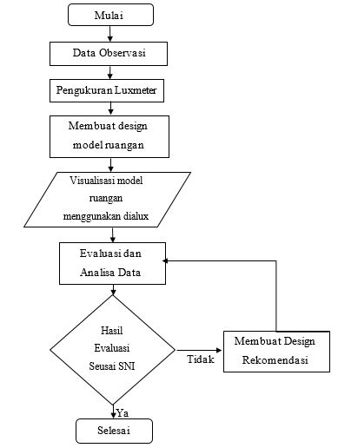

Gambar 1 Diagram Alur (Flowchart) Penelitian

Dalam melakukan pembuatan tugas akhir ini perlu adanya rancangan jadwal pelaksanaan kegiatan, agar mampu memaksimalkan waktu supaya lebih efisien dan efektif. Meliputi kegiatan yang tertulis dibawah ini :
- Mempelajari literatur
Tahapan ini langkah pertama dilakukan didalam sebuah penelitian, mempelajari literatur yang berkaitan dengan perancangan sistem yang dibuat. Mempelajari literatur dapat bersumber dari buku, jurnal, penelitian terdahulu dan artikel-artikel di internet.
- Pengumpulan data Observasi
- Menentukan parameter yang dibutuhkan (panjang,lebar,tinggi)
- Menentukan jumlah titik lampu setiap ruangan, besar daya (watt)
- Mengetahui fluks cahaya (lumen) yang dihasilkan setiap lampu pada ruangan
- Mengetahui jenis lampu yang digunakan
- Pengukuran menggunakan luxmeter Metode pengambilan data pencahayaan dilakukan secara langsung sehingga di dapatkan spesifikasi ruangan meliputi (panjang, lebar, tinggi), spesifikasi lampu (jenis lampu, titik lampu, banyaknya lampu yang berfungsi), dengan mengukur pencahayaan yang ada di ruangan menggunakan alat luxmeter.
- Kemudian membuat data evaluasi tingkat kualitas pencahayaan kebutuhan setiap ruangan yang ada di gedung FKIP berdasarkan Standar Nasional Indonesia menggunakan Dialux.
- Analisis data dan hasil
Tahapan ini merupakan mengolah data yang telah didapat dari hasil pengujian. Data tersebut diolah sesuai dengan literatur dan teori-teori yang telah ada pada penelitian terdahulu yang kemudian disusun menjadi sebuah laporan.

2.2. Pencahayaan yang direkomendasikan Standar Nasional Indonesia
Pada hal ini, berdasarkan pada Standar Nasional Indonesia (SNI) [5]. Hal yang harus diperhatikan antara lain adalah kondisi lampu yang menyala dan ruangan sesuai tempat kerja. Dalam cara pengukuran intensitas cahaya, yang pertama kali dilakukan adalah menghidupkan luxmeter yang sudah dikalibrasi, kemudian ditempatkan pada titik yang ditentukan, dilanjutkan dengan membaca hasil pada layar alat, setelah itu mencatat hasil pengukuran pada lembar kerja hasil pencatatan.

Tabel 1 Tingkat Pencahayaan minimum dan renderasi warna sesuai Standar Nasional Indonesia

Fungsi ruangan pada lembaga pendidikan | Tingkat pencahayaan (lux) | Kelompok rederasi warna | Keterangan
Ruang Kelas | 250 | 1 atau 2
Perpustakaan | 300 | 1 atau 2
Laboratorium | 500 | 1
Ruang Gambar | 750 | 1 | Pencahayaan setempat pada meja.
Kantin | 200 | 1
Ruang Praktik Komputer | 500 | 1 atau 2 | armatur berkisi untuk mencegah silau akibat pantulan layar monitor

(sumber : Standar Nasional 2001)

- HASIL DAN PEMBAHASAN
Evaluasi pencahayaan pada penelitian ini dilakukan dengan membuat permodelan ruang, beserta variabel menggunakan software DIALux v.4.12. yang diusahakan semirip mungkin dengan kondisi di lapangan. Penelitian ini difokuskan pada pengujian kualitas pencahayaan berdasarkan Standar Nasional Indonesia dengan pencahayaan yang ideal pada masing-masing gedung atau ruangan. Gedung yang akan digunakan dalam penelitian ini adalah gedung FKIP Universitas Muhammadiyah Purwokerto dikarenakan penelitian ini difokuskan pada beberapa sampel ruangan yang berbeda.
3.1. Perhitungan Tingkat Pencahayaan

Gambar 2 Grafik perhitungan tingkat pencahayaan

Dapat diketahui bahwa hasil perhitungan Erata-rata pada Ruang Laboratorium Pengembangan PGSD dan PBI dengan menggunakan Lampu Flouresen TL 18 watt, pada saat penelitian ditemukan bahwa lampu tidak memakai armatur dan titik lampu yang ditempatkan tidak sesuai dengan kebutuhan ruangan. Pada ruangan Tata Usaha dengan menggunakan lampu Flouresen TL-D 18 watt, saat penelitian ditemukan ada beberapa lampu yang tidak menggunakan armatur. Dapat diketahui bahwa hasil perhitungan Erata-rata pada ruang Sidang Baru dengan menggunakan Lampu Flouresen TL 18 watt dan Meval LED 18 watt, pada saat penelitian ditemukan ada beberapa lampu yang mati dan tidak menggunakan armatur. Sehingga pencahayaan pada ruangan tersebut belum memenuhi Standar Nasional Indonesia.

3.2. Hasil pengukuran Setempat dan Umum
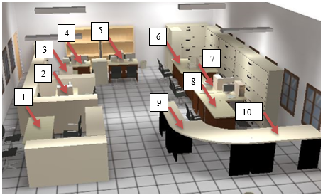

Gambar 3 Penempatan luxmeter diatas bidang kerja
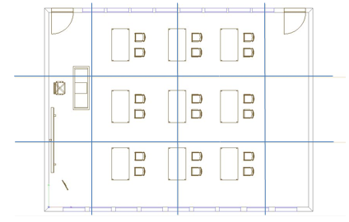
1
2
3

Gambar 4 penempatan titik luxmeter penerangan umum

Penerangan setempat yaitu pengukuran yang dilakukan untuk mengetahui intensitas pencahayaan pada benda-benda, obyek kerja, peralatan atau mesin dan area kerja tertentu dimana aktivitas yang dilakukan membutuhkan instensitas pencahayaan yang berbeda-beda. Dalam penelitian ini pengukuran setempat dilakukan pada beberapa ruang kuliah, ruang dosen, laboratorium, dan ruang tata usaha dengan obyek berupa meja kerja, meja kuliah, dan beberapa meja serta perlatan laboratorium.
Penerangan umum adalah titik potong garis horizontal panjang dan lebar ruang pada setiap jarak tertentu yang diukur pada tinggi satu meter dari lantai. Jumlah titik pengukuran dihitung dengan mempertimbangkan bahwa satu titik pengukuran mewakili area maksimal 3 m² dikarenakan luas ruangan 10m² sampai 100 m². Dari penjelasan tersebut didapatkan nilai pengukuran sebagai berikut.
3.2.1. Pengukuran Penerangan Setempat

Gambar 5 Pengukuran penerangan setempat

Pada ruang laboratorium pengembangan PGSD dan PBI menggunakan lampu Flouresen TL 18 watt. Dapat diketahui hasil rata-rata pengukuran penerangan setempat pada ruang laboratorium pengembangan PGSD dan PBI memiliki nilai 75,52 lux. Beberapa perbedaan nilai dari pengukuran disebabkan oleh kurangnya titik lampu dan disebabkan oleh cahaya alami yang tidak mencakup semua ruangan sehingga didapat hasil terkecil pada ruangan laboratorium pengembangan adalah 56 lux. Pada ruang tata usaha menggunakan lampu Flouresen TL-D 36 watt. Dapat diketahui hasil rata-rata pengukuran penerangan setempat pada ruang tata usaha memiliki nilai 45,97 lux. Beberapa perbedaan nilai dari pengukuran disebabkan oleh kurangnya titik lampu dan disebabkan oleh cahaya alami yang tidak mencakup semua ruangan sehingga didapat hasil terkecil pada ruangan tata usaha adalah 23 lux. Pada ruang sidang baru menggunakan lampu Flouresen TL 18 watt dan Meval LED 18 watt. Dapat diketahui hasil rata-rata pengukuran penerangan setempat pada ruang sidang baru memiliki nilai 91,66 lux. Beberapa perbedaan nilai dari pengukuran disebabkan oleh kurangnya titik lampu dan disebabkan oleh cahaya alami yang tidak mencakup semua ruangan sehingga didapat hasil terkecil pada ruangan sidang baru adalah 35 lux. Sehingga hasil pengukuran penerangan setempat pada setiap ruangan belum memenuhi Standar Nasional Indonesia. Solusinya adalah dengan menambahkan titik lampu, armatur, dan mengganti jenis lampu pada ruangan tersebut agar pencahayaan yang didapat sesuai dengan kebutuhan pada setiap ruangan.

3.2.2. Pengukuran Penerangan Umum

Gambar 6 Pengukuran penerangan umum

Pada ruang tata usaha menggunakan lampu Flouresen TL-D 36 watt. Dapat diketahui hasil rata-rata pengukuran penerangan umum pada ruang tata usaha memiliki nilai 56,10 lux. Beberapa perbedaan nilai dari pengukuran disebabkan oleh kurangnya titik lampu dan disebabkan oleh cahaya alami yang dimana tidak mencakup semua ruangan sehingga didapat hasil terkecil pada ruangan tata usaha adalah 51 lux. Pada ruang sidang baru menggunakan lampu Flouresen TL 18 watt dan Meval LED 18 watt. Dapat diketahui hasil rata-rata pengukuran penerangan umum pada ruang sidang baru memiliki nilai 76,22 lux. Beberapa perbedaan nilai dari pengukuran disebabkan oleh kurangnya titik lampu dan disebabkan oleh cahaya alami yang tidak mencakup semua ruangan sehingga didapat hasil terkecil pada ruang sidang baru adalah 68 lux. Pada ruang laboratorium pengembangan PGSD dan PBI menggunakan lampu Flouresen TL 18 watt. Dapat diketahui hasil rata-rata pengukuran penerangan umum pada ruang laboratorium pengembangan PGSD dan PBI memiliki nilai 83,44 lux. Beberapa perbedaan nilai dari pengukuran disebabkan oleh kurangnya titik lampu dan disebabkan oleh cahaya alami yang tidak mencakup semua ruangan sehingga didapat hasil terkecil pada ruangan dosen dan laboratorium matematika adalah 64 lux. Sehingga hasil pengukuran penerangan umum pada setiap ruangan belum memenuhi Standar Nasional Indonesia. Solusinya adalah dengan menambahkan titik lampu, armatur, dan mengganti jenis lampui pada ruangan tersebut agar pencahayaan yang didapat sesuai dengan kebutuhan setiap ruangan.

3.3. Visualisasi dan Evaluasi setiap ruangan menggunakan Dialux
Pada visualisasi ini berada di gedung dengan luas ruangan yang berbeda.
1. Ruang tata usaha
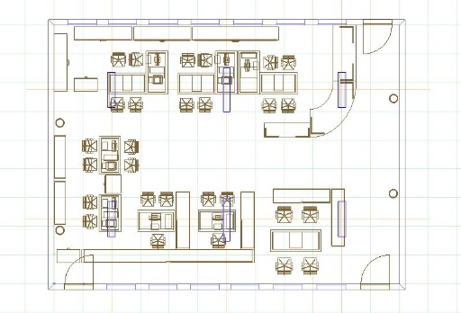
Ruang tata usaha pada gedung E dengan luas 108,00 m². Panjang ruangan 9 meter, lebar 12 meter, tinggi 3,8 meter. Pada penelitian ini akan menampilkan visualisasi ruang tata usaha dengan hasil simulasi dialux yang meliputi desain 2D, desain 3D, dan hasil evaluasi yang terdapat pada ruang tata usaha dengan tinggi 3,8 meter.

Gambar 7 Tampilan desain 2D visualisasi ruang tata usaha

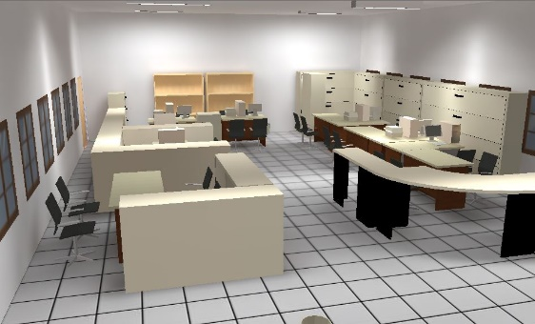

Gambar 8 Tampilan desain 3D visualisasi ruangan tata usaha dengan tinggi 3,8 meter

Seperti yang terlihat pada Gambar 4 dan Gambar 5 ruang tata usaha yang terletak pada gedung E menggunakan 6 buah lampu pada titik penerangan, kemudian peneliti akan menampilkan hasil evaluasi ruang tata usaha pada kondisi lampu menyala.
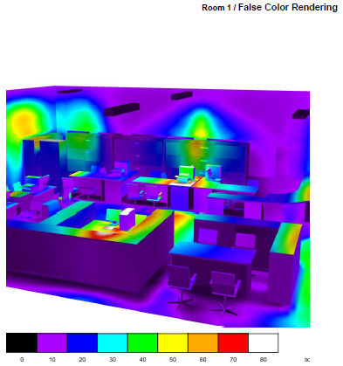

Gambar 9 Evaluasi 3D ruang tata usaha dengan tinggi 3,8 meter

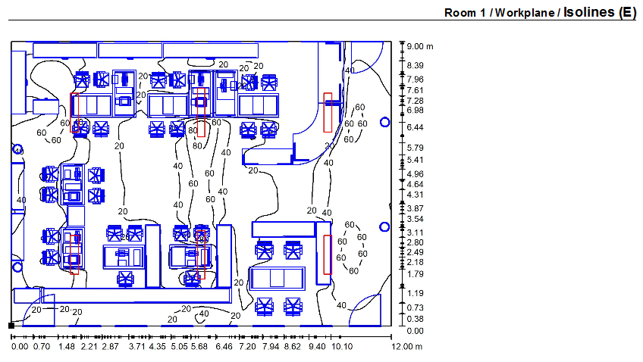

Gambar 10 Evaluasi floor plane ruang tata usaha dengan tinggi 3,8 meter

Ruang tata usaha pada gedung E Fakultas Keguruan dan Ilmu Pendidikan dengan tinggi ruangan 3,8 meter melihat Gambar 6 dapat diketahui bahwa tingkat pencahayaan ruang tata usaha tidak mencapai 350 lux diperjelas pada evaluasi floor plane terdapat pada Gambar 7 yang menampilkan tingkat pencahayaan untuk ruang tata usaha nilai tertinggi adalah 80 lux. Pada perhitungan luminasi ruang tata usaha dengan tinggi 3,8 meter didapat rata-rata 96 lux. Dengan itu dapat diketahui bahwa pada ruang tata usaha belum memenuhi Standar Nasional Indonesia dikarenakan adanya penyusutan pada lampu yang terpasang serta kurangnya armatur dan titik lampu. Solusinya adalah dengan menambahkan penempatan titik lampu dan armatur lampu pada ruangan tersebut agar pencahayaan yang didapat sesuai dengan kebutuhan ruangan.

Surface | Average iluminances [lx] |  |  | Reflection factor [%] | Average luminance [cd/m²]
 | direct | indirect | total
Workplane | 23 | 8.60 | 32 | / | /
Floor | 13 | 6.47 | 19 | 50 | 3.10
Ceiling | 0.00 | 14 | 14 | 70 | 3.07
Wall 1 | 8.87 | 10 | 19 | 50 | 3.01
Wall 2 | 20 | 12 | 33 | 50 | 5.18
Wall 3 | 5.45 | 8.72 | 14 | 50 | 2.26
Wall 4 | 13 | 9.01 | 22 | 50 | 3.56
Tabel 2 Perhitungan Luminasi Reflection Factor

2. Ruang sidang baru
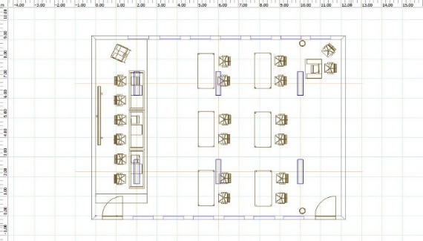
Ruang sidang baru pada gedung E dengan luas 108,00 m². Panjang ruangan 9 meter, lebar 12 meter, tinggi 3,8 meter. Pada penelitian ini akan menampilkan visualisasi ruang sidang baru dengan hasil simulasi dialux yang meliputi desain 2D, desain 3D, dan hasil evaluasi yang terdapat pada ruang sidang baru dengan tinggi 3,8 meter.

Gambar 11 Tampilan desain 2D visualisasi ruang sidang baru

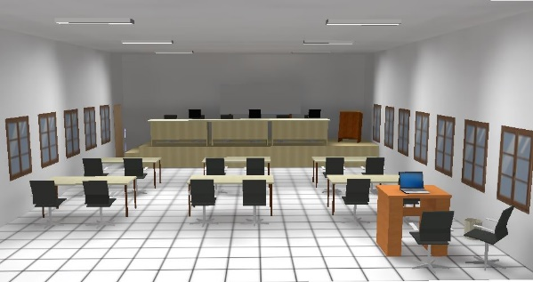

Gambar 12 Tampilan desain 3D visualisasi ruang sidang baru

Seperti yang terlihat pada Gambar 9 dan Gambar 10 ruang sidang baru yang terletak pada gedung E menggunakan 12 buah lampu pada titik penerangan, kemudian peneliti akan menampilkan hasil evaluasi ruang sidang baru pada kondisi lampu menyala.
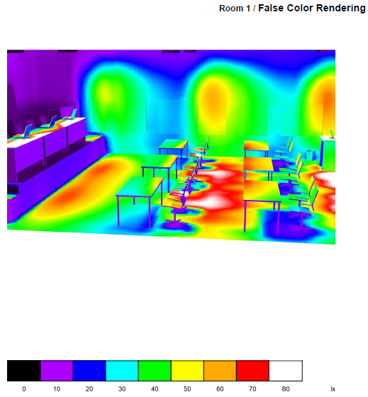

Gambar 13 Evaluasi 3D Ruang Sidang Baru dengan tinggi 3,8 meter
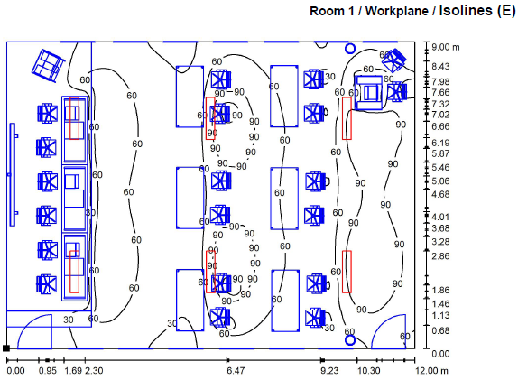

Gambar 14 Evaluasi Floor Plane Ruang Sidang Baru dengan tinggi 3,8 meter

Ruang sidang baru pada gedung E Fakultas Keguruan dan Ilmu Pendidikan dengan tinggi ruangan 3,8 meter melihat Gambar 11 dapat diketahui bahwa tingkat pencahayaan ruangan tidak mencapai 300 lux diperjelas pada evaluasi floor plane terdapat pada Gambar 12 yang menampilkan tingkat pencahayaan untuk ruang sidang baru nilai tertinggi adalah 90 lux. Pada perhitungan luminasi ruang sidang baru dengan tinggi 3,8 meter didapat rata-rata 121 lux. Dengan itu dapat diketahui bahwa pada ruang sidang baru belum memenuhi Standar Nasional Indonesia dikarenakan jenis lantai yang digunakan serta adanya penyusutan pada lampu yang terpasang hingga lampu yang mati dan kurangnya titik lampu maupun armatur yang terpasang. Solusinya adalah dengan mengganti jenis lantai dan menambahkan titik lampu, armatur lampu, serta mengganti lampu yang sudah mati pada ruangan tersebut agar pencahayaan yang didapat sesuai dengan kebutuhan ruangan.
Surface | Average iluminances [lx] |  |  | Reflection factor [%] | Average luminance [cd/m²]
 | direct | indirect | total
Workplane | 42 | 14 | 55 | / | /
Floor | 30 | 12 | 42 | 50 | 6.74
Ceiling | 0.00 | 20 | 20 | 70 | 4.49
Wall 1 | 18 | 17 | 34 | 50 | 5.44
Wall 2 | 41 | 21 | 62 | 50 | 9.88
Wall 3 | 17 | 15 | 32 | 50 | 5.07
Wall 4 | 0.08 | 8.00 | 8.08 | 50 | 1.29
Tabel 3 Perhitungan Luminasi Reflection Factor

3. Ruang Laboratorium pengembangan
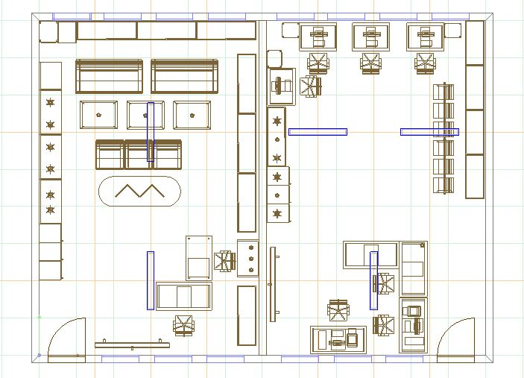
Ruang laboratorium pengembangan PGSD PBI pada gedung F dengan luas 108,00 m². Panjang ruangan 9 meter, dengan lebar ruangan 12 meter yang dibagi menjadi 2 ruangan masing-masing lebar ruangan 6 meter dengan tinggi 3,5 meter. Pada penelitian ini akan menampilkan visualisasi ruang sidang baru dengan hasil simulasi dialux yang meliputi desain 2D, desain 3D, dan hasil evaluasi yang terdapat pada ruang laboratorium pengembangan PGSD PBI dengan tinggi 3,5 meter.

Gambar 15 Tampilan desain 2D ruang laboratorium pengembangan
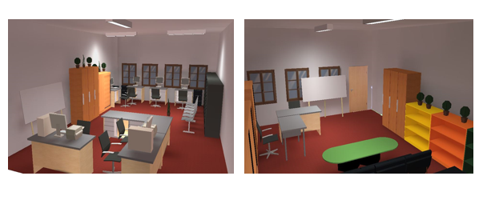

Gambar 16 Tampilan desain 3D ruang laboratorium pengembangan

Seperti yang terlihat pada Gambar 14 dan Gambar 15 pada ruang laboratorium pengembangan PGSD PBI gedung F menggunakan 6 buah lampu pada titik penerangan, kemudian peneliti akan menampilkan hasil evaluasi ruang tata usaha pada kondisi lampu menyala.

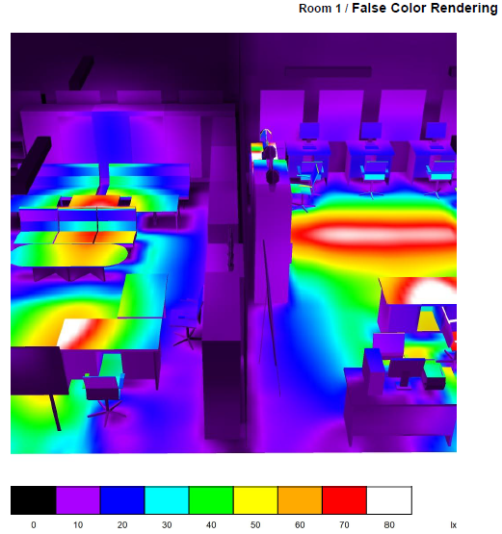

Gambar 17 Evaluasi 3D ruang laboratorium pengembangan dengan tinggi 3,5 meter

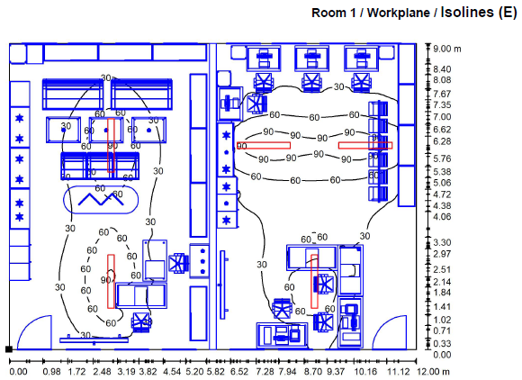

Gambar 18 Evaluasi floor plane ruang laboratorium pengembangan dengan tinggi 3,5 meter

Ruang laboratorium pengembangan PGSD PBI pada gedung F Fakultas Keguruan dan Ilmu Pendidikan dengan tinggi ruangan 3,5 meter melihat Gambar 16 dapat diketahui bahwa tingkat pencahayaan ruang laboratorium pengembangan PGSD PBI tidak mencapai 500 lux diperjelas pada evaluasi floor plane terdapat pada Gambar 17 yang menampilkan tingkat pencahayaan untuk ruang laboratorium pengembangan PGSD PBI nilai tertinggi adalah 90 lux. Pada perhitungan luminasi ruang laboratorium pengembangan PGSD PBI dengan tinggi 3,5 meter didapat rata-rata 109 lux. Dengan itu dapat diketahui bahwa pada ruang laboratorium pengembangan PGSD PBI belum memenuhi Standar Nasional Indonesia dikarenakan adanya penyusutan pada lampu yang terpasang dan kurangnya titik lampu maupun armatur. Solusinya adalah dengan menambahkan titik lampu dan armatur lampu, serta mengganti lampu yang sudah mati atau menyusut kualitas cahayanya pada ruangan tersebut agar pencahayaan yang didapat sesuai dengan kebutuhan ruangan.
Tabel 4 Perhitungan Luminasi Reflection Factor

Surface | Average iluminances [lx] |  |  | Reflection factor [%] | Average luminance [cd/m²]
 | direct | indirect | total
Workplane | 31 | 4.79 | 35 | / | /
Floor | 18 | 4.28 | 22 | 50 | 3.49
Ceiling | 0.00 | 7.89 | 7.89 | 70 | 1.76
Wall 1 | 4.35 | 5.59 | 9.94 | 50 | 1.58
Wall 2 | 3.85 | 6.61 | 10 | 50 | 1.67
Wall 3 | 1.20 | 3.84 | 5.03 | 50 | 0.80
Wall 4 | 0.93 | 3.49 | 4.42 | 50 | 0.70

3.4. Desain rekomendasi pencahayaan
1. Klasifikasi data desain rekomendasi ruang tata usaha
a. Menentukan jenis lampu yang akan digunakan pada ruangan
Menggunakan lampu Philips TLD SPR 36 Watt
Intensitas penerangan ruangan berdasarkan SNI sebesar 350 lux
Flux cahaya pada lampu sebesar 3250 Lumen
b. Menentukan faktor depresiasi Faktor depresiasi (kd) pada ruangan tata usaha ini yaitu 0.8
c. Menentukan faktor refleksi berdasarkan warna langit langit dan dinding
Refleksi langit langit (rp) = 0.7
Refleksi dinding (rw) = 0.5
Refleksi lantai (rm) = 0.5
d. Menentukan indeks ruangan Lampu yang akan dipasang pada langit langit, dan terdapat bidang kerja berupa meja dan kursi.
h = 3,04

$k=\frac{12 x 9}{\left(12 x 9\right) 3,04} =2,74$ ……………..………………..…...…….. (1)

e. Menentukan nilai koefisien penggunaan (kp). Dari perhitungan indeks ruangan maka di dapatkan nilai faktor utility (kp). di dapatkan nilai :
k1 = 2,5 kp1 = 0,59
k2 = 3 kp2 = 0,61
dari persasmaan diatas di dapatkan nilai kp
seperti berikut :

$kp=0,59+\frac{2,74-2,5}{3-2,5} \left(0,61-0,59\right)=0,604$ ……………..…... (2)

f. Menetukan jumlah titik lampu ruang tata usaha
seperti berikut :

$n=\frac{350 x 108}{6500 x 0,6 x 0,8}=12,11$ ………………………………..…..... (3)

Jika di lihat dari kebutuhannya pencahayaan pada ruang tata usaha membutuhkan 15 titik lampu agar intensitas pencahayaan yang di inginkan sesuai dengan Standar Nasional Indonesia.
Berikut tampilan desain rekomendasi pencahayaan ruang tata usaha
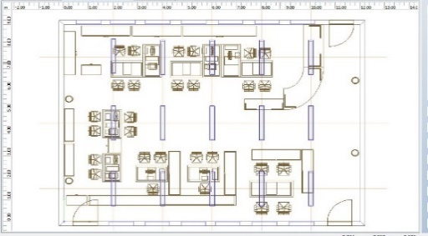

Gambar 19 Tampilan desain rekomendasi 2D visualisasi ruang tata usaha

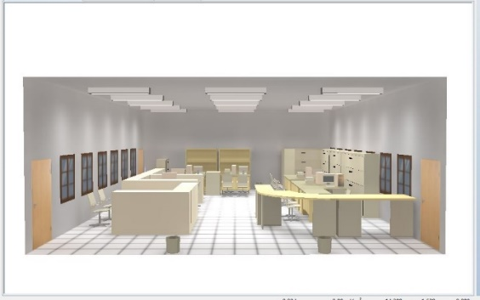

Gambar 20 Tampilan desain rekomendasi 3D visualisasi ruang tata usaha dengan tinggi 3,8 meter

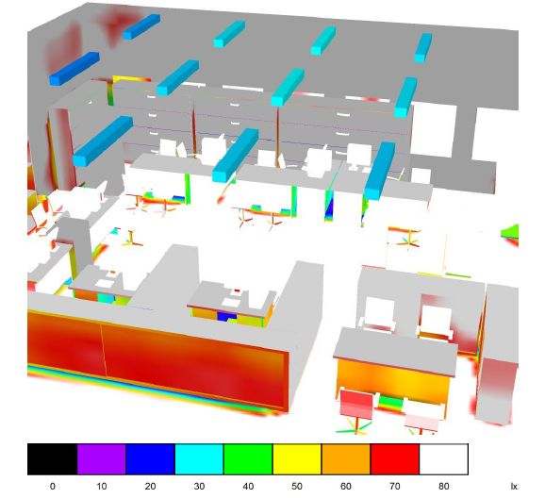

Gambar 21 Evaluasi 3D visualisasi ruang tata usaha dengan tinggi 3,8 meter

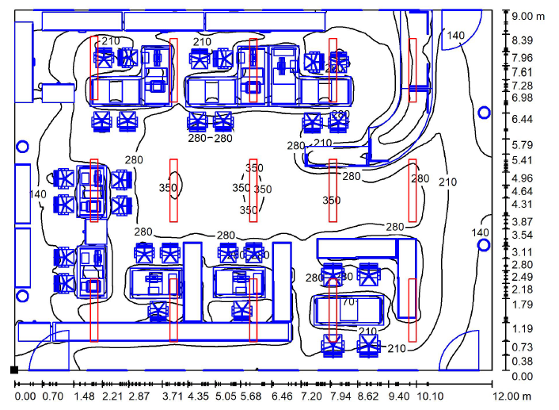

Gambar 22 Tampilan evaluasi floor plane visualisasi ruang tata usaha dengan tinggi 3,8 meter

Dari hasil desain rekomendasi yang sudah dibuat dengan menambahkan titik lampu, armatur, dan mengganti jenis lampu dapat diketahui bahwa pada setiap ruangan mempunyai kualitas tingkat pencahayaan yang berbeda dikarenakan indeks pada setiap ruangan yang berbeda sehingga di dapatkan beberapa titik lampu yang dibulatkan sesuai dengan kebutuhan setiap ruangan. Sebelum dilakukan evaluasi rata-rata lux yang dihasilkan pada ruangan tata usaha sebesar 96 lux menggunakan jenis lampu Flouresen TL-D 18 watt. Kemudian pada saat dilakukan evaluasi didapat hasil lux yang sesuai dengan Standar Nasional Indonesia sebesar 365 lux dengan menggunakan jenis lampu philips TLD SPR 36 watt dengan target intensitas penerangan ruangan yang di inginkan berdasarkan Standar Nasional Indonesia sebesar 350 lux, maka dari itu kebutuhan pencahayaan pada ruang tata usaha sudah memenuhi Standar Nasional Indonesia.
Surface | Average iluminances [lx] |  |  | Reflection factor [%] | Average luminance [cd/m²]
 | direct | indirect | total
Workplane | 114 | 61 | 204 | / | /
Floor | 84 | 50 | 134 | 50 | 21
Ceiling | 0.04 | 97 | 97 | 80 | 25
Wall 1 | 45 | 75 | 121 | 80 | 31
Wall 2 | 21 | 78 | 100 | 80 | 25
Wall 3 | 28 | 66 | 94 | 80 | 24
Wall 4 | 8.74 | 57 | 66 | 80 | 17
Tabel 5 Perhitungan Luminasi Reflection Factor

2. Klasifikasi data desain rekomendasi ruang sidang baru
a. Menentukan jenis lampu yang akan digunakan pada ruangan sidang baru
Menggunakan lampu Meval LED Tube 22 Watt
Intensitas penerangan ruangan berdasarkan SNI sebesar 300 lux
Flux cahaya pada lampu sebesar 2640 Lumen
b. Menentukan faktor depresiasi Faktor depresiasi (kd) pada ruangan sidang baru ini yaitu 0.8
c. Menentukan faktor refleksi berdasarkan warna langit langit dan dinding
Refleksi langit langit (rp) = 0.7
Refleksi dinding (rw) = 0.5
Refleksi lantai (rm) = 0.5
d. Menentukan indeks ruangan Lampu yang akan dipasang pada langit langit, dan terdapat bidang kerja berupa meja dan kursi.
h = 3,04.

$k=\frac{12 x 9}{\left(12 x 9\right)3,04}=2,74$ ………………………..…..…….…..…… (4)

e. Menentukan nilai koefisien penggunaan (kp)
k1 = 2,5 kp1 = 0,59
k2 = 3 kp2 = 0,61
dari persasmaan diatas di dapatkan nilai kp
seperti berikut :

$kp=0,59\frac{2,74 x 2,5}{3 x 2,5 } \left(0,61-0,59\right)=0,604$……..………..….... (5)

f. Menetukan jumlah titik lampu ruang sidang baru

$n=\frac{300 x 108 }{300 x 0,6 x 0,8 }=12,78$ …………...…………………..….….. (6)

Jika di lihat dari kebutuhannya pencahayaan pada ruang sidang baru membutuhkan 12 titik lampu agar intensitas pencahayaan yang di inginkan sesuai dengan Standar Nasional Indonesia.
Berikut tampilan desain rekomendasi pencahayaan ruang sidang baru
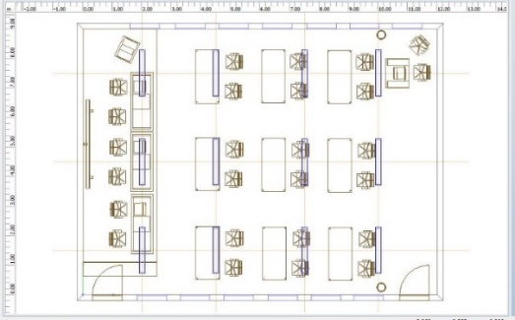

Gambar 23 Tampilan desain rekomendasi 2D visualisasi ruang sidang baru

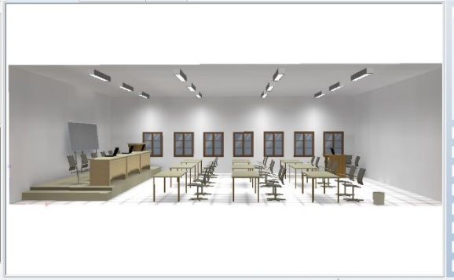

Gambar 24 Tampilan desain rekomendasi 3D visualisasi ruang sidang baru dengan tinggi 3,8 meter

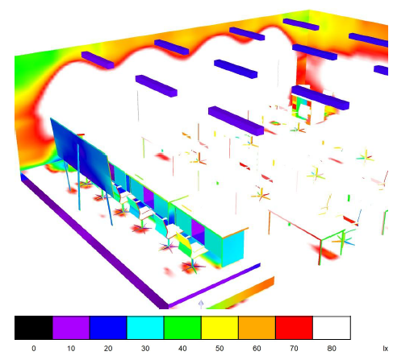

Gambar 25 Evaluasi 3D visualisasi ruang sidang baru dengan tinggi 3,8 meter

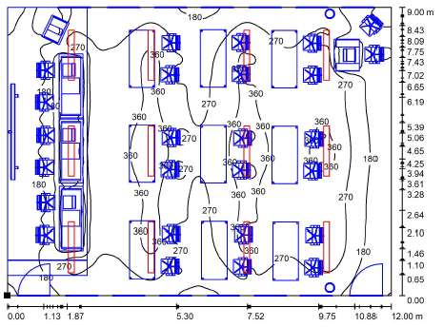

Gambar 26 Evaluasi floor plane visualisasi ruang sidang baru dengan tinggi 3,8 meter

Dari hasil desain rekomendasi yang sudah dibuat dengan menambahkan titik lampu, armatur, dan mengganti jenis lampu dapat diketahui bahwa pada setiap ruangan mempunyai kualitas tingkat pencahayaan yang berbeda dikarenakan indeks pada setiap ruangan yang berbeda sehingga di dapatkan beberapa titik lampu yang dibulatkan sesuai dengan kebutuhan setiap ruangan. Sebelum dilakukan evaluasi rata-rata lux yang dihasilkan pada ruangan sidang baru sebesar 109 lux menggunakan jenis Lampu Flouresen TL 18 watt Kemudian pada saat dilakukan evaluasi didapat hasil lux yang sesuai dengan Standar Nasional Indonesia sebesar 360 lux dengan menggunakan jenis lampu Meval LED Tube 22 Watt dengan target intensitas penerangan ruangan yang di inginkan berdasarkan Standar Nasional Indonesia sebesar 300 lux, maka dari itu kebutuhan pencahayaan pada ruang kuliah sidang baru sudah memenuhi Standar Nasional Indonesia.

Surface | Average iluminances [lx] |  |  | Reflection factor [%] | Average luminance [cd/m²]
 | direct | indirect | total
Workplane | 214 | 39 | 253 | / | /
Floor | 127 | 30 | 157 | 50 | 25
Ceiling | 0.04 | 62 | 62 | 70 | 14
Wall 1 | 61 | 49 | 110 | 50 | 17
Wall 2 | 31 | 56 | 87 | 50 | 14
Wall 3 | 59 | 45 | 104 | 50 | 17
Wall 4 | 22 | 37 | 59 | 50 | 9.40
Tabel 6 Perhitungan Luminasi Reflection Factor

3. Klasifikasi data desain rekomendasi ruang laboratorium pengembangan
a. Menentukan jenis lampu yang akan digunakan pada ruangan laboratorium pengembangan
Menggunakan lampu Meval LED Tube 22 Watt
Intensitas penerangan ruangan berdasarkan SNI sebesar 500 lux
Flux cahaya pada lampu sebesar 2640 Lumen
b. Menentukan faktor depresiasi Faktor depresiasi (kd) pada ruangan laboratorium pengembangan ini yaitu 0.8
c. Menentukan faktor refleksi berdasarkan warna langit langit dan dinding
Refleksi langit langit (rp) = 0.7
Refleksi dinding (rw) = 0.5
Refleksi lantai (rm) = 0.5
d. Menentukan indeks ruangan Lampu yang akan dipasang pada langit langit, dan terdapat bidang kerja berupa meja dan kursi.
h = 3,04
$k=\frac{12 x 9}{\left(12 x 9\right) 3,04}=2,74$……….....………………………….…………. (7)

e. Menentukan nilai koefisien penggunaan (kp)
k1 = 2,5 kp1 = 0,59
k2 = 3 kp2 = 0,61
dari persasmaan diatas di dapatkan nilai kp
seperti berikut :

$kp=0,59 \frac{2,74 x 2,5}{3 x 2.5 } \left(0,61-0,59\right)=0,604$ ……………………..….. (8)

f. Menetukan jumlah titik lampu ruang laboratorium pengembangan

$n=\frac{500 x 108}{500 x 0,6 x 0,8}=21,31$ ………..………...…………………………. (9)

Jika di lihat dari kebutuhannya pencahayaan pada ruang laboratorium pengembangan membutuhkan 18 titik lampu agar intensitas pencahayaan yang di inginkan sesuai dengan Standar Nasional Indonesia.
Berikut tampilan desain rekomendasi pencahayaan ruang laboratorium pengembangan
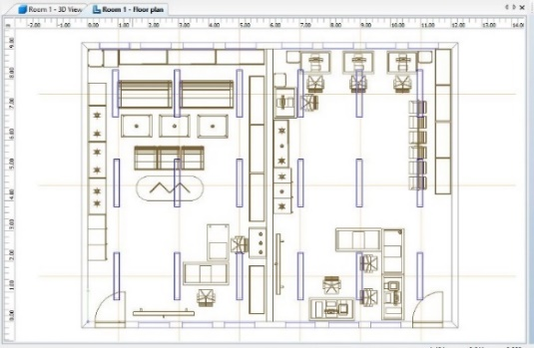

Gambar 27 Tampilan desain rekomendasi 2D visualisasi ruang laboratorium pengembangan

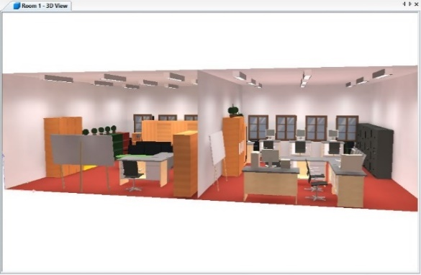

Gambar 28 Tampilan desain rekomendasi 3D visualisasi ruang laboratorium pengembangan dengan tinggi 3,5 meter

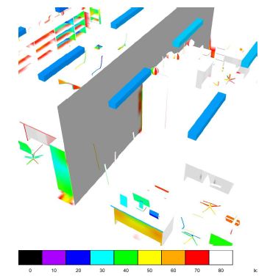

Gambar 29 Evaluasi ruang laboratorium pengembangan dengan tinggi 3,5 meter

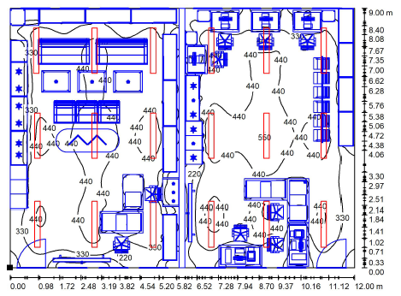

Gambar 30 Evaluasi floor plane visualisasi ruang laboratorium pengembangan dengan tinggi 3,5 meter

Dari hasil desain rekomendasi yang sudah dibuat dengan menambahkan titik lampu, armatur, dan mengganti jenis lampu dapat diketahui bahwa pada setiap ruangan mempunyai kualitas tingkat pencahayaan yang berbeda dikarenakan indeks pada setiap ruangan yang berbeda sehingga di dapatkan beberapa titik lampu yang dibulatkan sesuai dengan kebutuhan setiap ruangan. Sebelum dilakukan evaluasi rata-rata lux yang dihasilkan pada ruangan laboratorium pengembangan sebesar 109 lux menggunakan jenis Lampu Flouresen TL 18 watt Kemudian pada saat dilakukan evaluasi didapat hasil lux yang sesuai dengan Standar Nasional Indonesia sebesar 561 lux dengan menggunakan jenis lampu Meval LED Tube 22 Watt dengan target intensitas penerangan ruangan yang di inginkan berdasarkan Standar Nasional Indonesia sebesar 500 lux, maka dari itu kebutuhan pencahayaan pada ruang laboratorium pengembangan sudah memenuhi Standar Nasional Indonesia.

Surface | Average iluminances [lx] |  |  | Reflection factor [%] | Average luminance [cd/m²]
 | direct | indirect | total
Workplane | 306 | 60 | 366 | / | /
Floor | 180 | 50 | 229 | 50 | 36
Ceiling | 0.04 | 93 | 93 | 70 | 21
Wall 1 | 66 | 74 | 139 | 50 | 22
Wall 2 | 47 | 71 | 118 | 50 | 19
Wall 3 | 51 | 48 | 99 | 50 | 16
Wall 4 | 49 | 58 | 107 | 50 | 17
Tabel 7 Perhitungan Luminasi Reflection Factor

- KESIMPULAN
Hasil perhitungan tingkat pencahayaan disetiap ruangan pada saat penelitian ditemukan ada beberapa lampu yang mati dan tidak menggunakan armatur. Pada saat pengukuran pencahayaan setempat dan umum didapatkan beberapa perbedaan nilai yang disebabkan oleh kurangnya titik lampu dan pencahayaan alami yang tidak mencakup semua ruangan sehingga didapat hasil intensitas pencahayaan ruangan yang belum memenuhi Standar Nasional Indonesia. Pada visualisasi menggunakan dialux didapatkan nilai lux rata-rata dibawah Standar Nasional Indonesia, dikarenakan terdapat faktor refleksi suatu sumber cahaya terhadap suatu ruangan diantaranya yaitu faktor refleksi yang diterima oleh dinding, faktor refleksi yang diterima langit-langit, dan faktor refleksi yang ditentukan oleh lantai. Pada saat visualisasi dilakukan nilai faktor refleksi dan lampu yang digunakan sesuai dengan keadaan yang ada di setiap ruangan. Sehingga dapat disimpulkan bahwa pencahayaan setiap ruangan belum memenuhi Standar Nasional Indonesia. Maka solusinya membuat desain rekomendasi dimana kebutuhan tingkat pencahayaan yang dibuat pada setiap ruangan sesuai dengan Standar Nasional Indonesia agar kualitas pencahayaan ruangan menjadi nyaman digunakan untuk beraktivitas. Pada saat membuat desain rekomendasi hal yang dilakukan adalah menentukan jenis lampu yang digunakan, menentukan faktor depresiasi, faktor refleksi, menentukan indeks ruangan lampu yang akan dipasang, menentukan nilai koefisien penggunaan, dan menetukan jumlah titik lampu, Jika di lihat dari kebutuhannya pencahayaan pada setiap ruangan membutuhkan titik lampu yang berbeda, hal itu dikarenakan indeks pada setiap ruangan berbeda sehingga di dapatkan beberapa titik lampu yang dibulatkan sesuai kebutuhan setiap ruangan agar intensitas pencahayaan yang di inginkan sesuai dengan Standar Nasional Indonesia.

UCAPAN TERIMAKASIH
Penulis mengucapkan terimakasih kepada Bapak & Ibu Dosen Teknik Elektro dan seluruh Keluarga Mahasiswa Teknik Elektro Universitas Muhammadiyah Purwokerto yang telah memberi semangat dan dukungan penuh dalam penelitian ini.

DAFTAR PUSTAKA

[1] O. R. Aulia, “Evaluasi Penerangan Ruang Kelas Pada Gedung K . H . a . Wahid Hasyim Menggunakan Aplikasi,” Dsp. Repos. Univ. Islam Indones., 2018.
[2] R. N. Putri and M. Trifiananto, “Analisis tingkat pencahayaan di akademi komunitas semen indonesia-gresik,” Tecnoscienza, vol. 2, no. 2, pp. 67–82, 2018.
[3] R. S. Saraswati, B. A. Wibawa, and B. E. Saputra, “Optimization of Natural and Artificial Lighting System in UPGRIS Lecturer’s Workspace using Dialux Evo,” IOP Conf. Ser. Earth Environ. Sci., vol. 738, no. 1, 2021, doi: 10.1088/1755-1315/738/1/012033.
[4] M. L. Nurrohman, P. Feros, Wahyuning, R. F. Madina, and N. Pratiwi, “Efficient Lighting Design for Multiuse Architecture Studio Classroom using Dialux Evo 9,” IOP Conf. Ser. Earth Environ. Sci., vol. 738, no. 1, 2021, doi: 10.1088/1755-1315/738/1/012034.
[5] B. S. N. Standar Nasional Indonesia, “SNI 03-6575-2001 tentang Tata Cara Perancangan Sistem Pencahayaan Buatan pada Bangunan Gedung,” SNI 03-6575-2001 tentang Tata Cara Peranc. Sist. Pencahayaan Buatan pada Bangunan Gedung, pp. 1–32, 2001.

